Fiche élève
Le juste prix des produits agricoles

Nom(s) de(s) l’enseignant.e(s) :
Collège-Ville :
Date/Année :
Discipline 1 : Histoire-Géographie  Discipline 2 : Enseignement Moral et Civique  Discipline 3 : Choisir un élément. | Niveau : Choisir un élément.
Domaine(s) de compétences :  Grille des domaines de compétences en Annexe 1  ☒ 1.1 ☐ 1.2 ☐ 1.3 ☐ 1.4  ☐ 2 ☒ 3 ☐ 4 ☒ 5 | Parcours :  ☐ Avenir ☒ Citoyen  ☐ Santé ☐ Arts et culture
Durée (heures) : | Format de la séance : Etude de documents
Thématique(s) :  ☒ Production  ☐ Commercialisation et distribution  ☐ Nutrition-santé  ☒ Gouvernance et politiques alimentaires  ☒ Justice et solidarité alimentaires  ☐ Environnement et changements globaux | Objectif(s) de Développement Durable :  Fiche ODD en Annexe 2  ODD 1 : 10. Inégalités réduites  ODD 2 : 1. Pas de pauvreté  ODD 3 : Choisir un élément.

Exercice 1 : A nos cerveaux :
A. 1. Note dans le tableau les prix relevés par tes camarades :
 | Lieu du relevé 1 | Prix 1 | Prix au kg 1 | Lieu du relevé 2 | Prix 2 | Prix au kg 2 | Lieu du relevé 2 | Prix 2 | Prix au kg 2
400 g de carottes
4 steaks hachés
500 g de pâtes
4 poires
4 yaourts nature
1 baguette

A.2. Que constates-tu en comparant les prix ?
…………………………………………………………………………………………………………………………………………………………………………………………………………………………………………………………………………………………………………………………………………………………………………
Selon toi, comment s’explique la différence entre les prix ?
…………………………………………………………………………………………………………………………………………………………………………………………………………………………………………………………………………………………………………………………………………………………………………

B.1.Un sondage a été réalisé auprès de français sur leur alimentation. Ils ont donné les raisons pour lesquelles ils ne mangent pas ou moins de viande. A ton avis, quelle est la réponse qui revient le plus souvent ? Coche la case correspondant à cette réponse.
Si les français consomment moins de viande, c’est avant tout…
… parce que la viande coûte trop cher □
… parce que l’élevage industriel ne respecte pas le bien-être animal □
… parce que la viande n’est pas « bonne » pour la santé □
… parce que vous avez été marqué(e) par les scandales alimentaires □
… parce que vous estimez que ce n’est pas bon pour l’environnement □
… parce que vous refusez de manger un animal □
… parce que vous n’aimez pas la viande au goût □
Quels problèmes cela peut-il poser ?
…………………………………………………………………………………………………………………………………………………………………………………………………………………………………………………………………………………………………………………………………………………………………………
…………………………………………………………………………………………………………………………………………………………………………………………………………………………………………………………………………………………………………………………………………………………………………
B.2. Observe l’extrait de reportage ou la photographie projetée par ton professeur. Est-ce que les agriculteurs gagnent bien leur vie et pourquoi ?

…………………………………………………………………………………………………………………………………………………………………………………………………………………………………………………………………………………………………………………………………………………………………………
…………………………………………………………………………………………………………………………………………………………………………………………………………………………………………………………………………………………………………………………………………………………………………

B.3. Ce schéma présente les acteurs impliqués dans la fixation des prix de la viande. Note dans chacune des cases ce que veut chacun des acteurs :
Etat / Union Européenne
………………………………………………………………………………………………………………………

Agriculteurs
………………………………………………………………………………………………………………………

Grande distribution
………………………………………………………………………………………………………………………

Consommateurs
………………………………………………………………………………………………………………………

B.4. Dans cet extrait, l’agriculteur parle des « consommateurs » (doc 4). Qu’est-ce qu’un « consommateur » ?

…………………………………………………………………………………………………………………………………………………………………………………………………………………………………………………………………………………………………………………………………………………………………………
…………………………………………………………………………………………………………………………………………………………………………………………………………………………………………………………………………………………………………………………………………………………………………

Exercice 2 : Qu’avons-nous retenu ?
…………………………………………………………………………………………………………………………………………………………………………………………………………………………………………………………………………………………………………………………………………………………………………
…………………………………………………………………………………………………………………………………………………………………………………………………………………………………………………………………………………………………………………………………………………………………………

Annexe 1 : Grille des domaines de compétences
Numérotation | Signification
1.1 | Comprendre, s’exprimer en utilisant la langue française à l’oral et à l’écrit
1.2 | Comprendre, s’exprimer en utilisant une langue étrangère et, le cas échéant, une langue régionale
1.3 | Comprendre, s’exprimer en utilisant les langages mathématiques, scientifiques et informatiques
1.4 | Comprendre, s’exprimer en utilisant les langages des arts et du corps
2 | Les méthodes et outils pour apprendre
3 | La formation de la personne et du citoyen
4 | Les systèmes naturels et les systèmes techniques
5 | Les représentations du monde et l’activité humaine
Annexe 2 : Fiche ODD
Source : Décret n° 2015-372 du 31 mars 2015, relatif au socle commun de connaissances, de compétences et de culture.
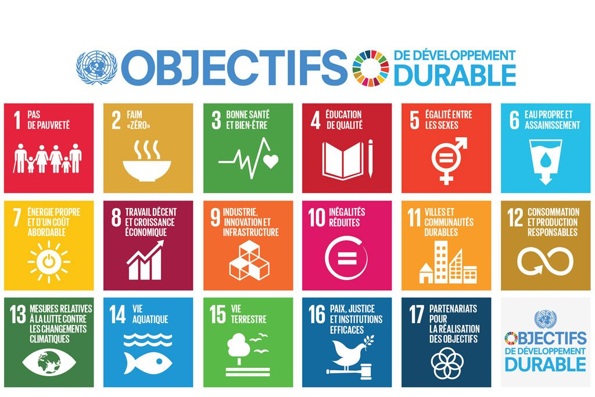
Source : Nations Unies.
https://www.un.org/sustainabledevelopment/fr/2015/09/26/onu-appelle-contributions-secteur-prive/

